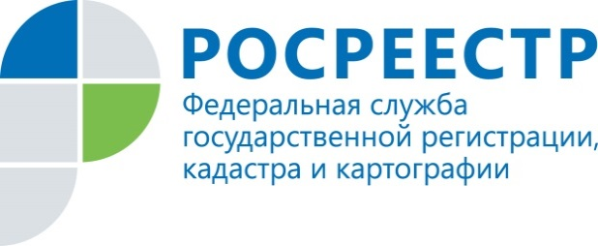 | Курский Росреестр попал в десятку лучших в рейтинге медиа активности Интерфакса

Федеральная служба государственной регистрации, кадастра и картографии в формате видеоконференции провела совещание пресс-служб территориальных органов Росреестра.
По результатам рейтинга медиа активности региональных управлений Росреестра, подготовленным Интерфаксом*, Управление Росреестра по Курской области вошло в десятку лучших по итогам взаимодействия со средствами массовой информации среди территориальных органов Росреестра.
В современном мире очень важно информирование общественности о работе органов государственного власти. Сегодня практически каждый орган государственного управления федерального уровня и уровня субъекта федерации имеет свою службу связей с общественностью, пресс-службу, пресс-секретаря или ответственного за эту функцию, которые представляют новости в СМИ, готовят публичные выступления официальных лиц, организуют проведение круглых столов и других мероприятий, ведут работу с целевыми аудиториями (бизнесом, общественными организациями, профессиональными сообществами).
Управление Росрееста по Курской области не является исключением и, взаимодействуя со средствами массовой информации (СМИ), ведет достаточно активную деятельность по информированию граждан о деятельности государственного органа, что, в свою очередь, популяризирует государственные услуги Росреестра и способствует переходу на систему электронного документооборота в рамках электронного правительства.
Особое внимание уделяется вопросам разъяснения действующего законодательства, правового информирования населения и нововведений в деятельности Федеральной службы государственной регистрации, кадастра и картографии.

* Интерфакс — крупнейшая в СНГ частная независимая информационная группа, признанный лидер российского информационного рынка.

